Årsmelding Saftkokaradn 2020

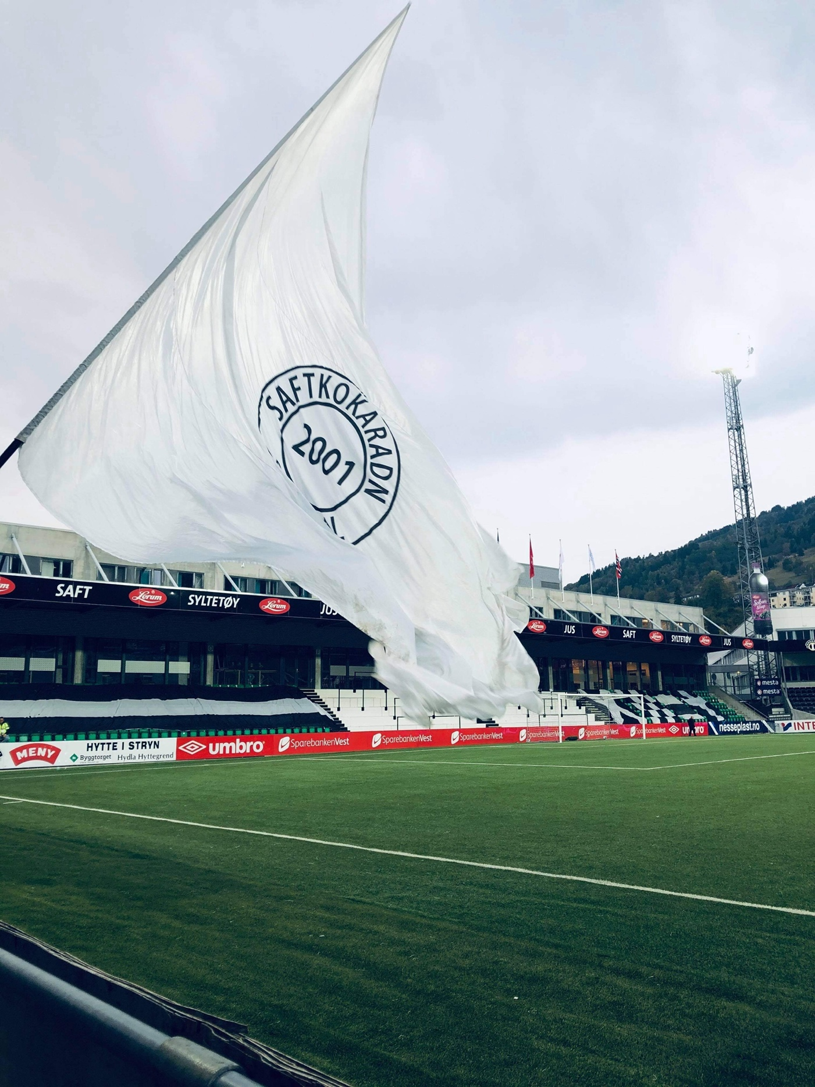
Sesongen:
OBOS-ligaen 2020. Korona-pandemien la ein stor dempar på sesongen. Sein serieoppstart og strenge restriksjonar på tribunene rundt om. Ingen offisielle bortesupporterar. Andrelaget i 3.div fekk ikkje spelt kampar, og det påverka grunnlaget til spelarar på benken. Det vart ein ny nestensesong for Sogndal der målet var å rykka opp. Det gjekk lengje godt. Laget spela nydeleg fotball og vann kampar. Stortalenta våre imponerte ekspertane. Men haustform med stang ut og unødvendige baklengs slo til igjen. Me enda til slutt igjen på 3.plass i serien og måtte ut i kvalifisering til Eliteserien. Vi fekk lov å arrangere ein bortetur med buss til den avgjerande kampen. Der tapte vi til slutt mot Mjøndalen på Intility i adventstida. OBOS-ligaen 2021 her kjem me.
I avstemminga om å bli om årets spelar på Facebook-sida vår stakk Mannsverk av med klar siger, Roseth tok sølv og Eid bronse. Det er særs kjekt at alle våre tre beste i 2020 er med oss vidare inn i ein ny sesong! Vi nyttar samtidig høve til å gratulere Mannsverk med trofeet frå Eurosport og Roseth med Sogn Avis si utmerking.
Styret hadde god og direkte dialog med klubb og trenar når vi ønskte det. Vi støtta laget godt heime på tribuna. Vi opna ei ny Kokarbui på AMFI betalt med dugnadar. Der såg vi og bortekampar og lanserte nye effektar som kokarjakke. Vi pynta tribuna med tifo, lys og julestemning. I 2020 var det nær 1300 medlemmer i vår lukka Facebook-gruppe. Og endeleg var vi over 100 medlemmar att! 2020 var året vi digitaliserte medlemsskap.
Styret:
Styret har hatt denne samansetninga denne sesongen:
Øyvind Heimset Larsen: Leiar og talsmann.
Tonje Norheim Tangerud: Nestleiar, juniorfeltsjef, innkjøpssjef, assisterande talskvinne.
Bente Mossige Ask: Sponsorsjef, teknologisjef og sekretær.
Therese Flæte Blomberg: Rekrutterings- og vertskapssjef på heimebane og kokarbuisjef.
(SK- Sogndal Heimekampar)
Sindre Myrvang: Tifo-, pyro- og bortetursjef.
(SK- Sogndal Bortekampar)
Joakim Lærum: Kasserar.
Kim Andre Molland: Styremedlem.
Styrets arbeid er å halda Saftkokaradn i gong. Innspel og forslag frå medlemmane angåande saker me har hatt for oss i året som har gått har som regel kome på Facebook-sida. Ynskjer ein å ta opp saker er det og berre å ta kontakt med oss på Messenger eller Snapchat.
Vi nyttar OneNote til referat. Det var 4 styremøter i 2020, to før årsmøtet og to i det nye styret, der me har møttest fjes-til-fjes. Vi har på same vis hatt fire samarbeidsmøte med klubben, med tema som Covid, billettar, plassering, laget, klubbøkonomi og spelarlogistikk, pyro og tribunekultur, samarbeid, møteplass og kvinnefotballsatsing. Vi hadde også med styremedlemmar på video ved behov. 2020 vart eit annleis år, då årsmøtet først 6. juli fekk velje eit nytt styre og valnemnd.
Elles har styret ei eiga gruppe på Facebook der me kan ta opp alle saker og diskusjonar som Saftkokaradn er ein del av, og der me legg «viktige» dokument til «arkivering». Men aller mest aktivitet er det på Messenger-chat. Aktiviteten er samla sett særs god. Det er elles eit ønskje frå samlege i styret at me har fleire fysiske møter i løpet av sesongen, og me håpar den komande sesongen gir mogelegheiter for det.
Valkomiteen har denne sesongen vore styrt av Vidar Vadseth og Karl-André Dale.
Jubileum – Vi er 20 år i 2021!
Vi vart stifta i 2001, og styret har i 2020 jobba med og diskutert satsinga "20 år med Saftkokaradn".
Vi har planlagt diverse aktivitetar undervegs i 2021-sesongen (også i samarbeid med klubb), samt nye og smakfulle effektar. Saftkokarsaft er ikkje utan prosent. I tillegg har vi fått tilgang til eit stort bildearkiv frå Rune Timberlid, og har jobba litt med å systematisere dette.
Heider:
Styret har i 2020 hatt ynskje om å tildele æresmedlemsskap/heidersteikn. Det er ikkje rom for dette i noverande vedtekter. Vi ynskjer å kunne tildele to nye typar: æresmedlem og heidersteikn, og vil fremje framlegg i årsmøtet om dette.
Årets spelar 2020 er Sivert Mannsverk.
Økonomi:
Økonomien i Saftkokaradn er sunn. Både leiar og kasserer har tilgong og innsyn i konto.
Notar/kommentarar frå kasserar til rekneskapen:
- 39296kr på konto per 31/12-2020.
- Saftkokaradn har orden på økonomien, derav 14068kr i overskot
- Resultatet skuldast minska reise i form av arrangement av borteturar, økning av medlemskap ved hjelp av digital innmelding og 39545kr i inntekt gjennom grasrotandelen og denne er økande inn i 2021.
- Det vart ikkje gitt noko økonomisk støtte frå klubb i 2020, er forståeleg med tanke på koronasituasjon.
Saftkokaradn kan vise til eit godt årsresultat som følgje av god drift, utgiftskontroll og gode inntekter frå grasrotandelen til Norsk Tipping, støttespelarar, medlemmar og sal på Kokarbui. Overskotet er 14068,67kr
Vi har enno varelager med urealiserte verdiar i vår balanse. Her kan ein og ta med ein post på "goodwill", marknadsføringsverdien av vårt gode rykte. Innan rekneskap er goodwill meirverdien verksemda kan ha grunna td. eksempel godt rykte og status.
Oversikt over dei største postane:
Utgifter:
- Reisekost er ei stor rekning til Tide.
- Varelager er små innkjøp.
- Pyro/tifo er mindre utlegg som til konfetti og plakatar.
- Nettside er Gasta og domenehosting hos FjordaneIT.
- Årsmøte/Julebord vart det ikkje noko av i 2020.
Inntekter:
- Medlemskap: Frå nytt system
- Klubben sparar på alt og vi fekk ikkje støtte i 2020 utover billettar til opprykksfinalen.
- Bedriftsmedlemskap
- Grasrotandelen er kritisk for oss og summen aukar stadig
Profilering og aktivitet:
- I 2020 var profileringa frå klubben god, mellom anna i regi av Rune Timberlid:
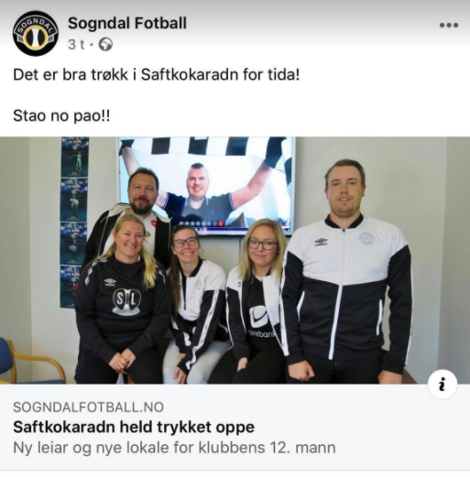
- Vi hadde gode saker i media, både lokalt og regionalt. Saftkokaradn får mykje merksemd. Styret er nøgd med måten me vert framstilt på og mediehandteringa er av høg klasse. Dette skal me fortsetja med. Det er viktig å vera synlege i media. Alle avisoppslag og radiooppslag har vore av positiv karakter.
- Vi er aktive i NSA, der Vidar er leiar, og vi stiller sterkt på alle årsmøte samt i dialog mellom Supporterkoordinatorane. Vi deltok digitalt på årsmøtet i 2021 med tre representantar; Øyvind, Tonje og Therese (der Vidar vart attvalt som leiar, og Therese vart medlem av valnemnda). Vi er godt synlege nasjonalt!
- Vi er også aktive i ulike relevante chat-kanalar for supporterleiarar og SK-ar i OBOS.
- Vi har igjen hatt vårt eige lokale, Kokarbui, på Amfi som i 2017. Dette har vore ein god møtestad for oss gjennom året. Det har også gjort oss synlege, og kampanjane har ført til bra sal og til meirsal for sponsor Intersport. Lokalet blir «finansiert» ved hjelp av dugnadar for Amfi, så takk til dei som brukte to laurdagskveldar saman med oss.
- Årets veldedige bidrag gjekk til Dråpen i Havet. Saftkokaradn gav 5000kr og mobiliserte også til innsamling.
- På kampen mot KFUM 7.november gjennomførte vi eit opplegg der vi var vertskap for einslege mindreårige asylsøkarar. Ein fin, liten gjeng fekk kampbillett og ei kjekk oppleving på Fosshaugane saman med oss. Vi vant kampen 3-0.
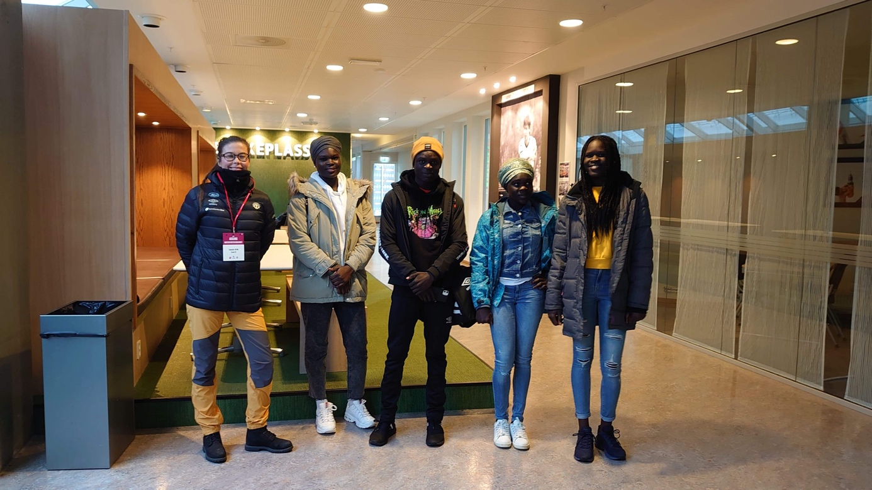
- Før korona påverka sesongen hadde vi og god dialog med klubben om felles møteplass før heimekampane og eit opplegg for å følgje bortekampar samla. Styret jobbar vidare med dette inn i ny sesong.

- I 2020 fekk me også den unike (forhåpentlegvis) opplevinga av å pynte Saftkokarfeltet til advent og jul. Vi arrangerte dugnad i samarbeid med MOT, og var veldig nøgde med resultatet!
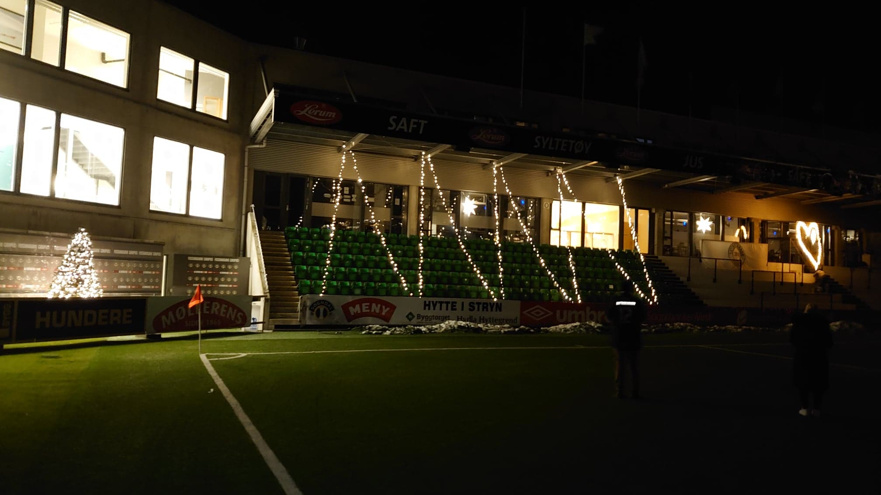
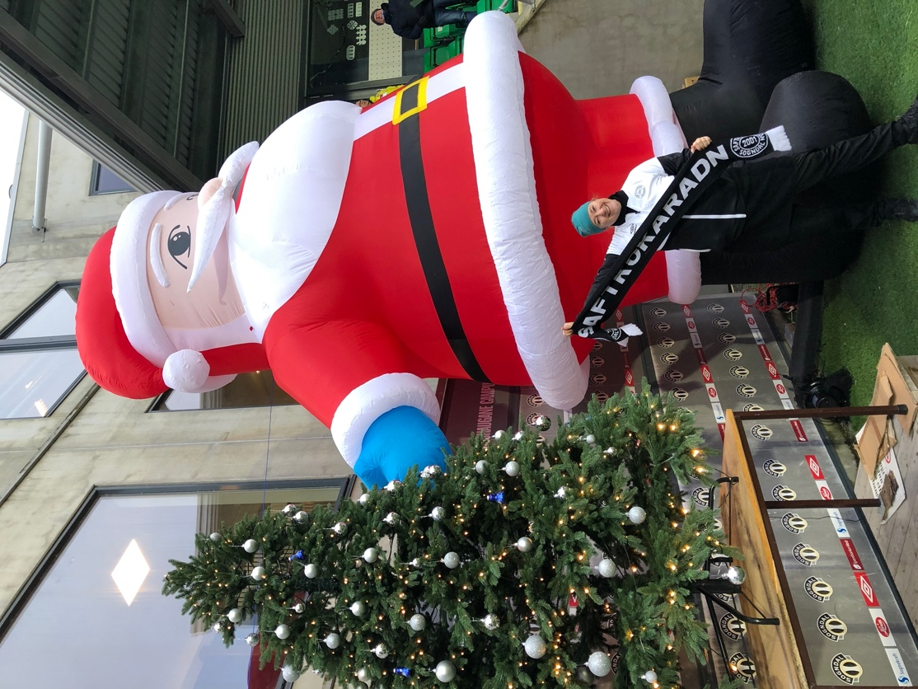

- Ellers:
- Tonje Tangerud var tilstades på årsmøte til Sogndal Fotball 2020.
- NFF’s arrangement- og sikkerheitsseminar: Therese deltok digitalt.
- Nasjonalt SK-seminar (supporterkoordinator): Therese deltok digitalt.
- Gol-samlinga med Sogndal Fotball vart diverre avlyst i 2020.
Bortekamp:
Opprykkskampen på Intility mot Mjøndalen vart årets einaste bortetur. Det vart gjort ein stor jobb for å arrangere dette og skaffe billettar. Bente, Sindre, Tonje og Øyvind fekk det organisert. Vi hadde sjølvsagt håpa på eit anna resultat, men hadde ein fin og trygg tur elles (i alle fall ein veg).
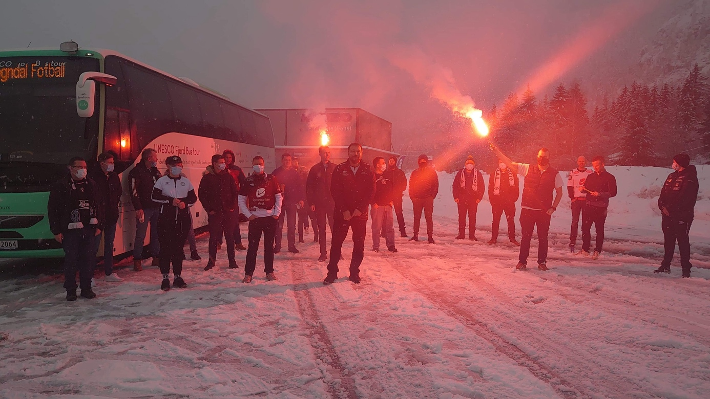
TIFO/Tribuneliv:
Trass tilhøva gjorde Saftkokaradn ein god innsats på heimebane i fjor, og nokre få kom seg og på eige initiativ inn på bortekampar for å støtte laget. Vi såg også bortefargar på eigen stadion, til trass for at dette eigentleg ikkje var lov i 2020. Sotra stilte med bjeller! Vi takkar alle for oppmøte, synging/tromming, flagging o.a. Vi takkar også klubben for at vi vart prioritert høgt på dei få billettane det var opna for. Frå L-feltet tidleg i sesongen og frå stå-feltet seinare ga vi alt. Det var ein stor jobb å organisere billettfordeling, og særleg Therese stod for denne innsatsen.
Før sesongen 2020 vart det sendt ein søknad frå Saftkokaradn om bruk av pyro på kokarfeltet til klubben. Sindre med støtte av Øyvind har ansvar for dette. Denne sendast alltid til arrangør (Sogndal Fotball), som igjen sender vidare til lokalt politi og brannvesen. I tillegg til dette får også arrangør informasjon om korleis me gjennomfører dette, samt namneliste på dei som skal gjennomføre pyroshowet (det er 18-års aldersgrense for bruk av slikt utstyr). Det har vore harde diskusjonar nasjonalt og ulikt praktisert av ulike klubbar. Det vart diverre aldri godkjent pyrobruk for oss i 2020.
Supporterkoordinator:
SK-rolla er etter beste evne oppfylt i 2020 av Therese på heimebane. Sindre fekk lite å handtere som SK-borte. Hovudmålet er å sikre god dialog mellom ulike supportermiljø i klubblag og klubb og mellom ulike supportermiljø i Noreg.
SK har i forkant av dei fleste kampar generelt hatt dialog med SK-bortelag og sende og samle informasjon, og rapportert kampopplevinga til NFF ved behov. SK har hatt dialog med andre SK-ar på ei aktiv, lukka chatgruppe på FB.
På grunn av særskilte omstende i sesongen 2020 vart det ikkje gjennomført kampmøter i forkant av heimekamp. Det vart også ekstra fokus på ansvar knytt til smittevern og billettfordeling. SK har ei eiga Facebook-side for informasjonsdeling som har fått mange nye følgjarar denne sesongen.
Ny teknologisatsing:
Det største målet i 2020-sesongen for styret har vore å systematisere medlemsregisteret og få orden på dette (jmf.handlingsplanen). Vi har difor investert i Styreweb, som inkluderer medlemsregister, rekneskap og Gnist-appen. Nye og gamle medlemmar melder seg inn via ei lenkje og medlemskortet finn dei så i appen «Gnist». Der vil det også dukke opp medlemsfordelar etter kvart som dei blir avtalt, påmelding til arrangement mm. Dette forenklar veldig oversikt og fornying av medlemsskap og arbeid med rekruttering, og styret såg umiddelbar effekt av investeringa. I 2020 passerte vi 100 medlemmer for første gong sidan tidleg på 2000-talet!
Me kan også no sjå statistikk over medlemsmassen:
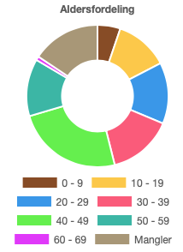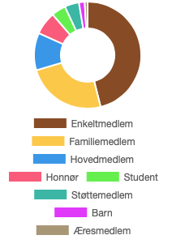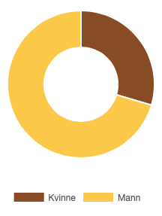
Figurane viser at me er gode på mangfald!
Sponsing:
Som hovudsponsorar i 2020 har Saftkokaradn hatt samarbeid med Intersport og Subway Sogndal. Via samarbeidet med Intersport fekk vi gode prisar på saftkokarklede, samt 20% rabatt på alt frå Umbro for medlemmane våre. Det vart også gjennomført kampanje knytt til ma. ny saftkokarjakke. Avtalen held fram også i 2021. Via samarbeidet med Subway Sogndal har vi fått medlemsrabatt på mat og gratis (!) kaffi.
Sponsing av lokalet til Kokarbui må også nemnast her, sjølv om vi jobbar knallhardt på dugnad. Gasta sponsar oss også, med rabattert pris på nettsida.
Alle medlemsfordelar finn ein i Gnist-appen. Her finn ein også digitalt medlemskort som må framvisast for å nytte medlemsfordelane våre.
Vi takkar alle våre sponsorar for godt samarbeid!
Handlingsplan:
Vi har forenkla ein relativt omfattande handlingsplan først innført i 2018, revidert i februar 2020, som er inndelt i hovudmål med tilhøyrande tiltak. Dette har fungert som ei rettesnor for styrets arbeid i året som har gått. På grunn av Covid har vi prioritert å jobbe mot mål 1 (auke medlemstal og system for medlemsregistrering) denne sesongen.
Ei kort gjennomgang av hovudmåla frå handlingsplanen:
1. Auke medlemstalet til 200
Tiltak: Omdømebygging (generelt og i media), drift av Kokarbui, system for medlemsregistrering, gode sponsoravtalar, deltaking på diverse arrangement i bygda, fokus på godt tribuneliv med pyro og tifo.
2. Auke inntektene
Tiltak: Kokarbui/ lettselde supportarartiklar, fokus på grasrotandel og medlemsauke.
3. Auke engasjement og kompetanse i styregruppa
Tiltak: Workshop på Gol og deltaking på NSA-seminar.
4. Arbeide for å oppretthalde ei inkluderande, positiv og kjekk stemning i klubben
Tiltak: Felles borteturar, kick-off, julebord, quiz på puben, fokus på inkludering.
5. Arbeide for å oppretthalde og vidareutvikle eit godt og gjensidig nyttig samarbeid med Sogndal Fotball.
Tiltak: Jamlege møter mellom styret og SF, god bruk av SK.
6. Tydeleggjere styrets arbeid for medlemmane
Tiltak: Drifte nettsida, jamlege møter i styret, kontinuerleg dialog med medlemmane mellom anna på Facebook.

Styret i Saftkokaradn, 15.05.2021

